

**校長的期勉**

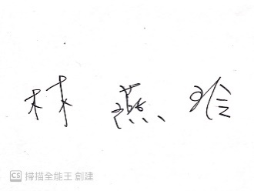

校長

新科是一個溫馨、美麗及具優質教學設備的校園，期許每位學生在新科學園的培育下，都具「Technology 有品科技、Health 健康樂活、International 創新國際、Negotiate

協調合作、Knowledge 探知解題」THINK五力。校長期盼每位新科學子都能「Be a THINKer」，讓「THINK」五力成為你一輩子的能力，勇敢追求自己人生的CEO



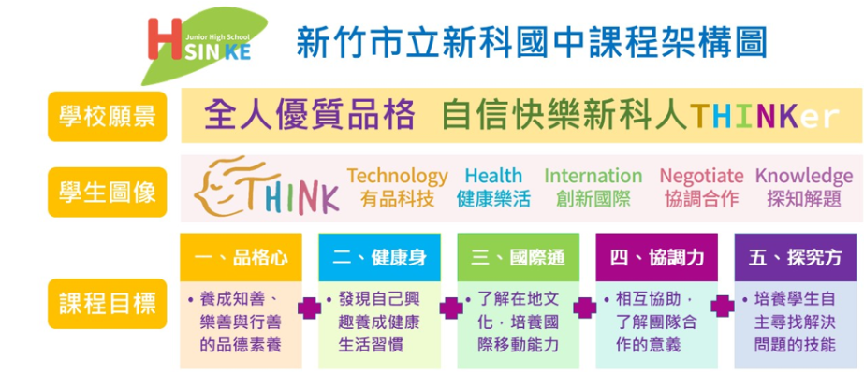





**處室執掌工作**

校長

林燕玲 校長

教務處

陳麗方 主任

學務處

林宜龍 主任

輔導處

莊菁雯 主任

總務處

林秋宜 主任

教學組 蘇郁琁 組長

註冊組 蔡秉恆 組長

課程研發組 吳怡萱 組長

資訊設備組 黃愛真 組長

生教組 江濬明 組長

活動組 許賀凱 組長

體育組 王琛智 組長

衛生組 葉美瑩 組長

輔導組 張維容 組長

資料組 楊家慎 組長

事務組 吳玉蓮 組長

文書組 李慈蘋 組長

出納組 何佳芸 組長

幹事 楊典容 幹事

健康中心 張雅媗 護理師

童軍團 宋佩芳 團長

特教組 蔣佳玲 組長



|  |  |
| --- | --- |
| **教務處**  **教務主任：陳麗方 主任** | |
| **教學組：蘇郁璇 組長** | **註冊組：蔡秉恆 組長** |
| 1. 編配教學時間。 2. 查閱教學進度及教學日誌。 3. 辦理教師缺課、補課、調課、兼代課等事宜。 4. 輔導實習教師工作。 5. 補救教學業務辦理。 6. 定期辦理徵文比賽。 7. 辦理語文活動。 | 1. 辦理學生入學、註冊、編班、轉學、休學、復學、退學及畢業等事宜。 2. 登記及統計學生成績單。 3. 填發學生各種證明書。 4. 辦理學生證遺失補發。 5. 整理及保管學籍資料。 6. 申請獎學金。 7. 會考報名。 |
| **資訊設備組：黃愛真 組長** | **課程研發組：吳怡萱 組長** |
| 1. 配合『政策宣導』，增進資訊素養以其提昇觀念及工作效能。 2. 配合『校務發展』，協助規劃本校資訊教育環境。 3. 配合『學務活動』，舉辦研習會，交換新知及經驗，養成終身學習。 4. 管理『電腦教室』之使用及維護，以利電腦教學。 5. 管理『資訊網路』之暢通及基本維護，以利分享資源。 6. 提供『諮詢服務』，協助使用者對電腦軟、硬體之認知。 7. 充實資訊『軟體』及『硬體』即時更新，保持工作最佳狀態。 8. 支配、整理、保管全校教學設備。 9. 商請各科教師自製教學教具或申購各項教學教具設備。 10. 定期辦理科學展覽。 | 1. 擬定或修訂教學章則、教學研究計畫、教學進度表等。 2. 各領域教學研究會規劃執行、查核與評鑑。 3. 推動課程發展委員會及教師專業發展評鑑小組。 4. 辦理教師節、母親節等學藝競賽。 5. 辦理暑期英語品格營、美國姐妹校交換學生相關事務。 6. 辦理校內課後活化課程，並查閱教學進度及教學日誌。 7. 辦理學校本位課程與方舟計畫之發展，執行與結報。 8. 辦理12年國教活化教學、學習成就評量計畫。 9. 辦理精進教學品質計畫，執行與結報。 10. 國教輔導團主要聯絡窗口與承辦相關業務。 11. 重大教育議題之推動與執行。 |



|  |  |
| --- | --- |
| **學務處**  **學務主任：林宜龍 主任** | |
| **生教組：江濬明 組長** | **活動組：許賀凱 組長** |
| 1. 辦理禮儀及生活教育訓練。 2. 辦理學生出缺席管理。 3. 辦理服裝儀容檢查。 4. 辦理校內外生活輔導與檢查。 5. 辦理功過獎懲事項。 6. 辦理學生綜合表現成績評量。 7. 辦理防範青少年犯罪宣導。 8. 辦理交通安全教育。 9. 辦理防震防災宣導教育。 10. 辦理春暉教育、法治教育。 11. 辦理人權教育專案規劃與執行。 12. 辦理校安工作相關業務 。 | 1. 學校各項活動(校慶、畢業典禮、校外教學、隔宿露營、畢業旅行等)之籌畫與辦理。 2. 推動學生服務學習計畫。 3. 辦理服務學習審核。 4. 辦理學生品德教育宣導。 5. 辦理親師座談會 。 6. 辦理導師會報工作。 7. 朝會及班週會之籌畫。 8. 推動學生社團之多元學習。 |
| **衛生組：葉美瑩 組長** | **體育組：王琛智 組長** |
| 1. 學校環境之打掃清潔與維護。 2. 辦理全校午餐管理事宜。 3. 健康中心之管理。 4. 舉辦學生平安保險辦理。 5. 衛生保健設備及計畫之擬定。 6. 辦理防疫宣導與管理工作。 7. 環保教育融入生活教育。 8. 全校學生健康檢查。 9. 校園公廁維護與管理。 10. 環保衛生相關法令及政策宣導。 11. 清掃用具申請維護控管。 12. 辦理相關健促及衛教專案性業務 | 1. 辦理體育教學課程規劃與研究相關事宜。 2. 學生體育成績之考查。 3. 辦理全校運動會及校內各項運動競賽。 4. 運動場及設備之申請管理與維護。 5. 運動代表隊選手選拔及訓練指導。 6. 辦理體育委員會。 7. 辦理國九班際籃球賽。 8. 辦理國八班際排球賽。 9. 辦理國七班際足壘球賽。 10. 辦理體適能檢測統計事宜。 11. 辦理學期活動彙整回顧工作。 12. 辦理田徑運動基層訓練站事宜。 |
| **健康中心：張雅媗 護理師** | **童軍團：宋佩芳 團長** |
| 1. 辦理全校學生身高、體重、視力檢查。 2. 辦理全校師生緊急傷病處理及送醫。 3. 辦理新生健康檢查事宜。 4. 辦理全校學生平安保險事宜。 5. 辦理各項衛生教育宣導事宜。 6. 辦理健康中心醫療藥品、設備等管理與採購。 7. 辦理健康促進相關業務執行。 8. 辦理學生重大意外及突發事件通報與紀錄。 | 1. 童軍活動規劃推動相關事宜。 |

|  |  |
| --- | --- |
| **總務處**  **總務主任：林秋宜 主任** | |
| **事務組：吳玉蓮 組長** | **文書組：李慈蘋 組長** |
| 1. 十五萬元以上採購案招標。 2. 訂定保養維修合約。 3. 警衛執勤排班。 4. 校園開放管理工作、校園場地租用、借用之簽辦及回函。 5. 各項辦公用品之訪價、比價、採購。 6. 班級冷氣管理。 7. 整理各項採購憑證，製作電連清單。 8. 班級鎖匙管理。 9. 地下停車場出租事宜。 | 1. 公文(電子/紙本)登錄、收發、查催、歸檔、裝封、調閱、銷毀檔案統計資料 2. 檔案室管理 3. 公文整合系統管理、維護、排解問題 4. 公文簽核、時校統計表及月報表 5. 郵票、信封管理 6. 印信典守 7. 全校性會議記錄、編造 8. 家長會文書協助處理/開會通知。 9. 午餐秘書工作。 |
| **出納組：何佳芸 組長** | **幹事：楊典容** |
| 1. 現金出納之審核與保管。 2. 薪資造冊。 3. 補助費、鐘點費發放。 4. 開立支票及發送/零用金帳簿登錄。 5. 冷氣儲值、退費等事宜。 | 1. 財產/物品新增登錄系統管理。 2. 學校臨時人員每日加/退保。 3. 廢品惜物網拍賣。 4. 環保局清運。 |
| **輔導處**  **輔導主任：莊菁雯 主任** | |
| **輔導組：張維容 組長** | |
| 1. 落實三級預防輔導機制暨輔導諮商實行計畫。 2. 藉由各項心理測驗，輔導學生自我了解，指引學生正確學習方法態度。 3. 認識自己，認識環境，進而肯定自己，自我發展以達到良好的社會適應。 4. 辦理性別教育，使學生在成長歷程中，有正確的性別觀念。 | |
| **特教組：蔣佳玲 組長** | |
| 1. 擬訂特教組工作計畫及進度，並負責工作之推展事宜。 2. 策劃辦理身心障礙資源班學生篩選、鑑定、成班事宜。 3. 策劃辦理身心障礙資源班配課排課事宜。 4. 協助身障班資源教師編輯教材研究教法從事教學與輔導。 5. 協助身障班資源教師撰寫學生個別學習計畫與各種教學記錄。 6. 協助身障班資源教師與普通班教師溝通、協調，尋求協助及與配合。 | |
| **資料組：楊家慎 組長** | |
| 1. 舉辦智力、性向、興趣及其他各種測驗，使學生瞭解自己、認識自己的能力、性向及興趣，瞭解本身的個性與特質。 2. 落實特殊教育精神，佈置特殊教育教學之環境及身心障礙生之補救教學。 3. 加強生涯進路輔導，以為學生性向及興趣為選擇方向。 4. 特殊優秀及特殊才能學生之輔導。 | |

|  |
| --- |
| **會計室**  **會計主任：陳逸凡 主任** |
| 1. 依法辦理歲計,會計及兼辦統計業務。 2. 審核各項經費,提供有關業務之建議及改進事項。 3. 配合辦理市府節約措施方案等。 |

|  |
| --- |
| **人事室**  **人事主任：任珊慧 主任** |
| 1. 辦理學校組織編制、教職員甄試、任免、敘薪及陞遷事宜。 2. 辦理教師聘書及兼職聘書之核發。 3. 辦理教職員差假、出國及進修事宜。 4. 辦理教職員成績考核、獎懲事項。 5. 辦理教職員待遇、福利及各項補助費申請之審核。 6. 辦理教職員退休、撫卹及資遣事宜。 7. 辦理教職員公保、健保及退撫基金加退保及異動事宜。 8. 辦理員工文康活動。 9. 辦理教職員服務獎章之請領及資深優良教師之獎勵。 10. 辦理教師評審委員會之行政業務。 11. 人事資料調查、統計、登記及移轉。 |

